Communiqué de presse

McDonald’s Belgique présente
le Meatlove Burger et vibre sur les accords du groupe belge Get Off My Shoes !
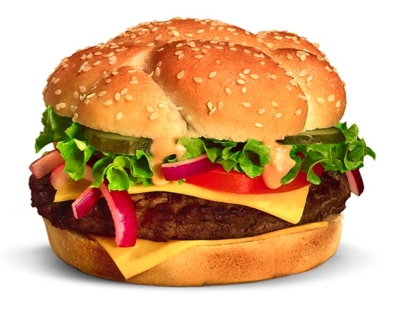
Diegem, le 9 décembre 2014 - Dès aujourd’hui, McDonald’s Belgique proposera un tout nouveau burger dans tous ses restaurants belges : The Meatlove Burger – The burger that rocks ! L’occasion parfaite pour une collaboration avec le jeune et talentueux groupe belge « Get Off My Shoes ».
Ce nouveau burger ravira les papilles des puristes avec sa combinaison parfaite d’ingrédients classiques: un morceau royal de viande de bœuf accompagné de deux tranches de fromage, de tomate, d’oignon rouge, de salade fraîche, de cornichon, le tout généreusement recouvert d’une sauce goût fumé. Tout ce que vous pouvez attendre d’un burger gourmand, sans chipotage ni tralala. Hell yeah !
McDonald’s Belgique collabore avec « Get Off My Shoes », un groupe belge émergeant Rock Indie, pour faire trembler les murs afin d’accueillir le petit nouveau de la famille comme il se doit ! Jonas, Glenn, Steven, Stijn et Bo ont retravaillé un titre de leur album spécifiquement pour la nouvelle pub de McDo. McDonald’s leur ouvre les portes de son restaurant de Leuven (Kortestraat 7-9, 3000 Leuven) le jeudi 11 décembre à 21h pour un showcase exclusif à la rencontre de leurs fans !
Pour vous donner un coup de chaud en ce glacial mois de décembre, McDonald’s vous invite donc à l’éveil des sens : le goût de ce savoureux nouveau mix d’ingrédients, l’odorat grâce à sa délicieuse sauce fumée, l’ouïe via la découverte d’un groupe d’enfer, la vue (oui, parce qu’en plus d’être doués, ils sont aussi à croquer), …
Pour tout complément d’information, surfez sur www.mcdonalds.be.

***
Pour de plus amples informations, veuillez contacter :
Kristel Muls – McDonald’s Belgique – 02 716 04 50
Karima Ghozzi – PRIDE – 0485 12 77 79 – karima.ghozzi@pr-ide.be
Isabelle Verdeyen – PRIDE – 0486 89 38 62 – isabelle.verdeyen@pr-ide.be

À propos de McDonald’s Belgique. Les 67 des 68 restaurants McDonald’s belges sont sous la direction de 23 franchisés. Lors du 35ème anniversaire en mars 2013, McDonald’s Belgique et ses franchisés ont annoncé la création de 500 emplois et un investissement de 60 millions d’euros pour fin 2015. Ils se distinguent par un investissement dans le capital humain, l’innovation et l’entreprenariat durable.

